Creamos la base de datos

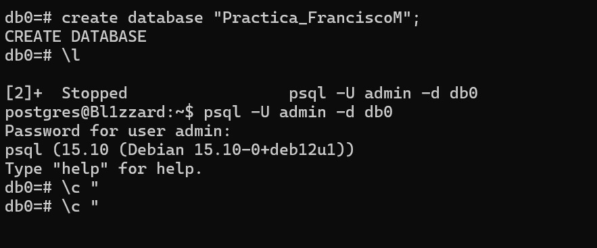



Creamos esquema:

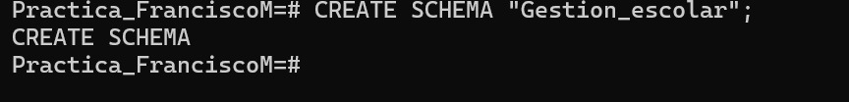

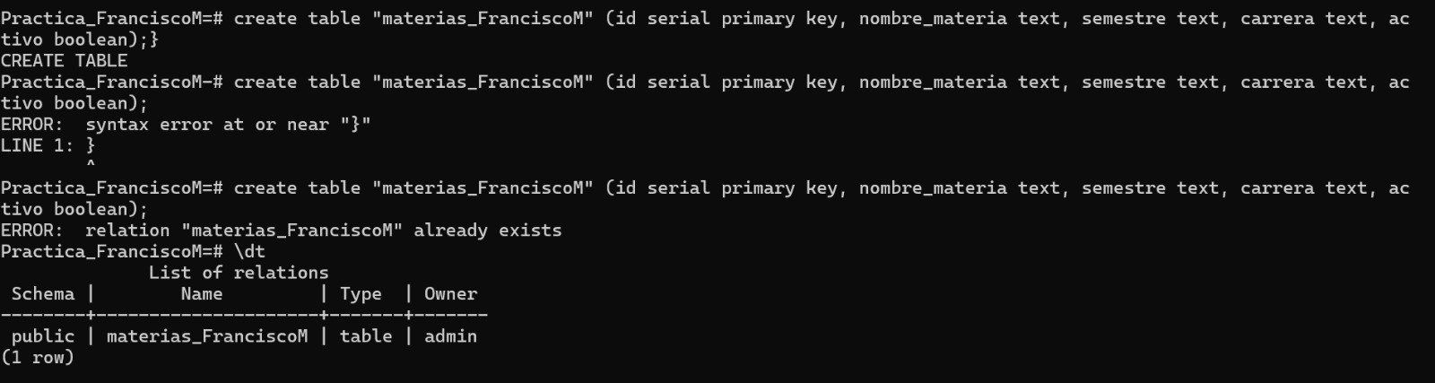

Verifico que se creo

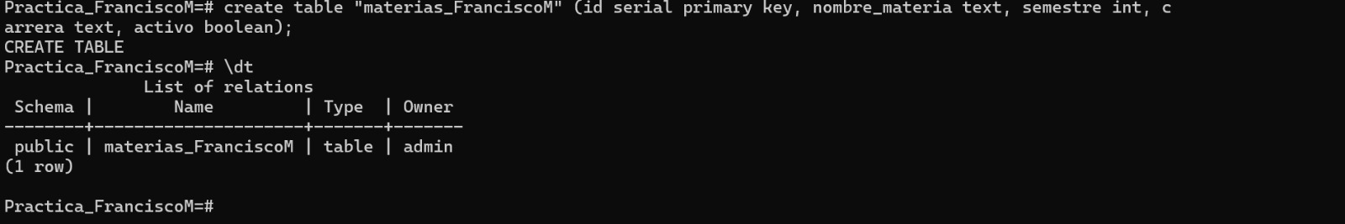

Insertamos valores

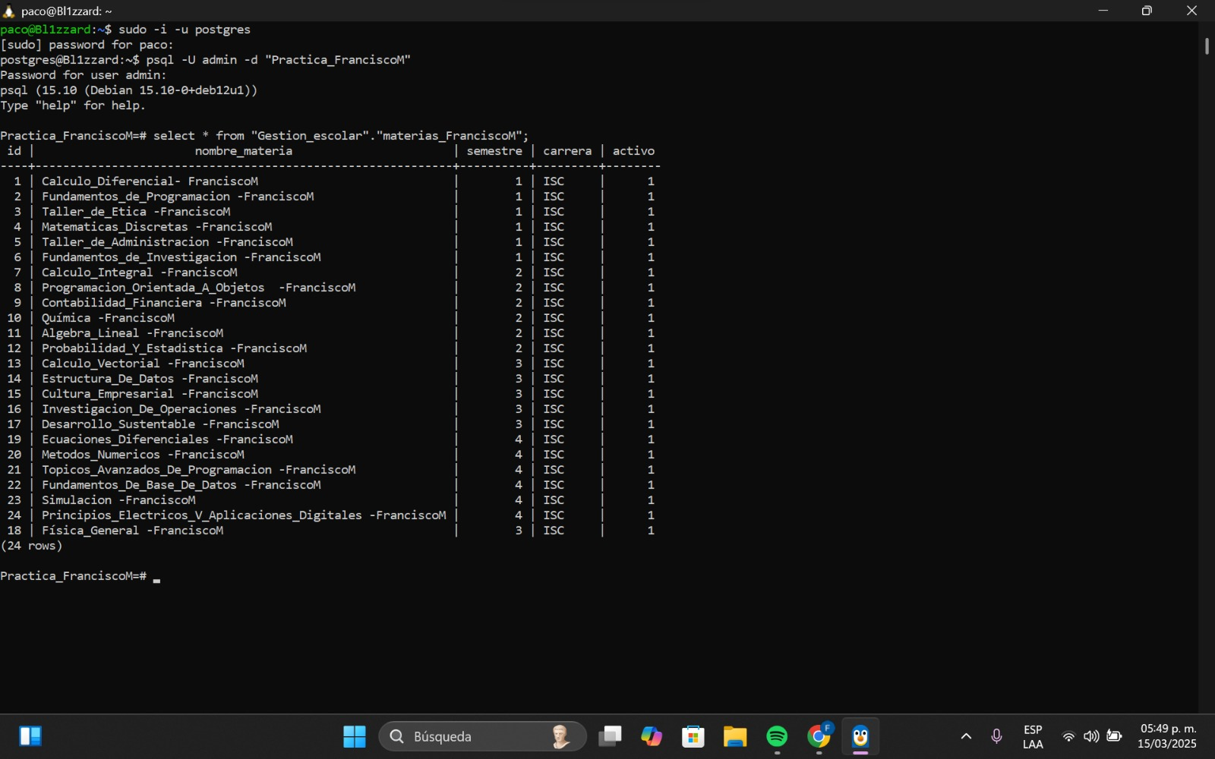

Consultas ordenando el nombre de forma ascendente:

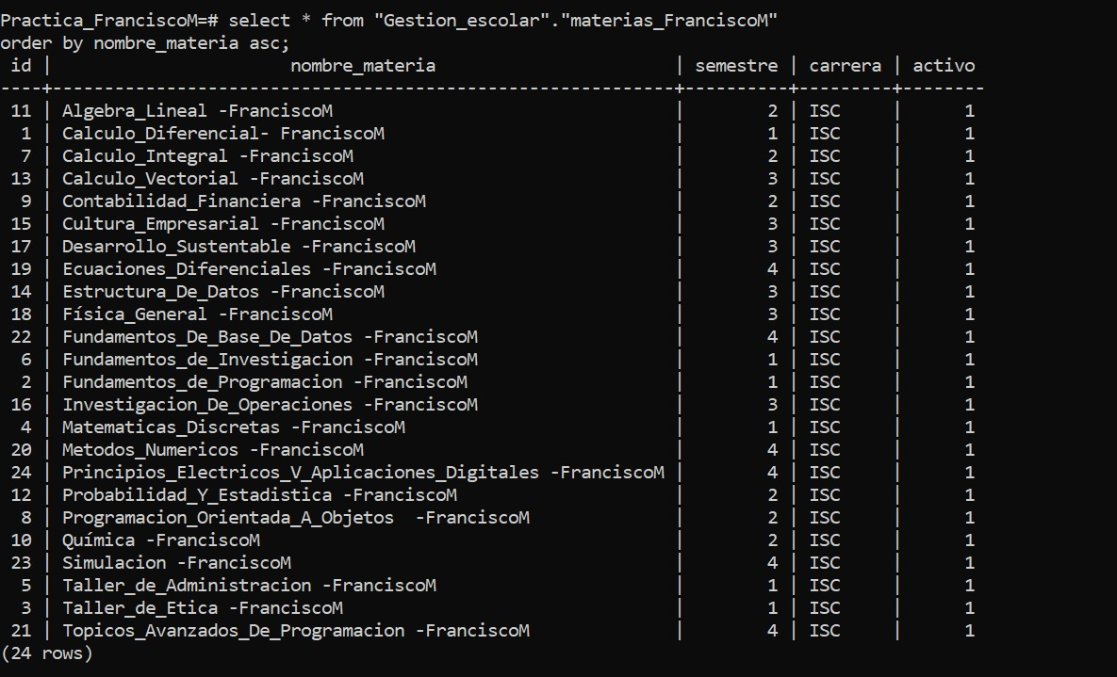

Consultas ordenando el nombre de forma descendente:

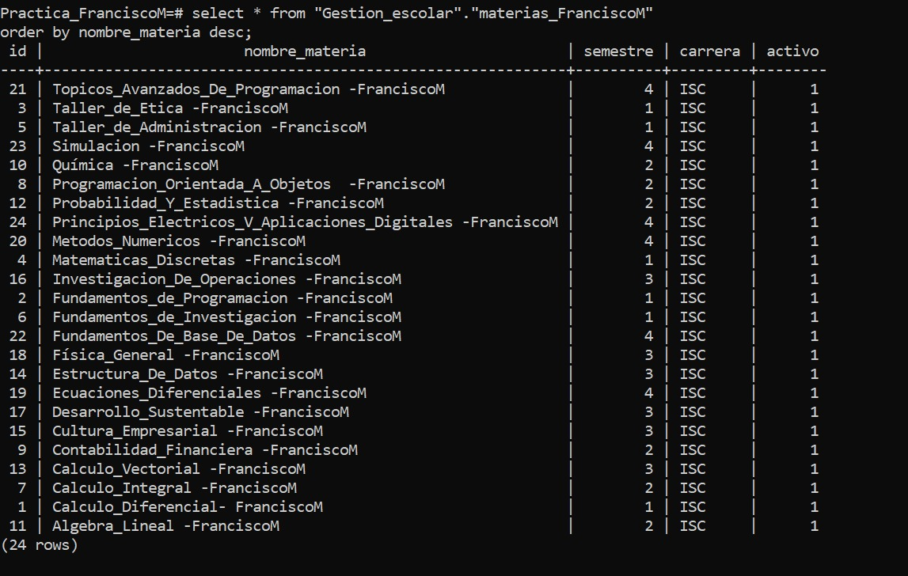

Consultas por semestre:

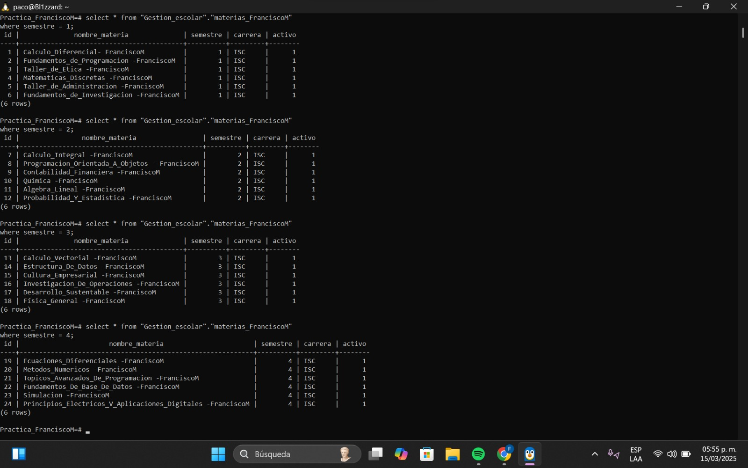

Creacion de una nueva tabla llamada alumnos_FranciscoM



Inserto valores pero me equivoque

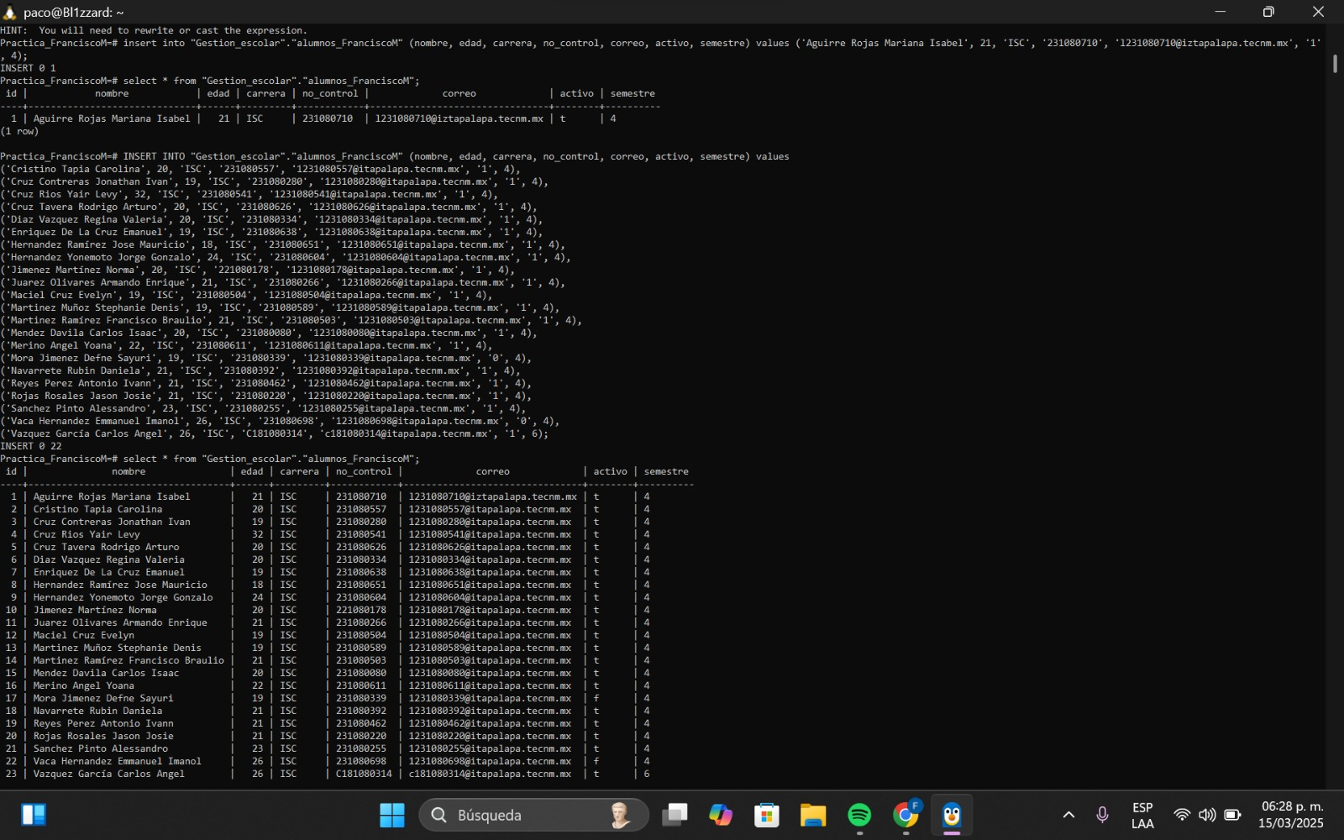

Corrijo los valores:

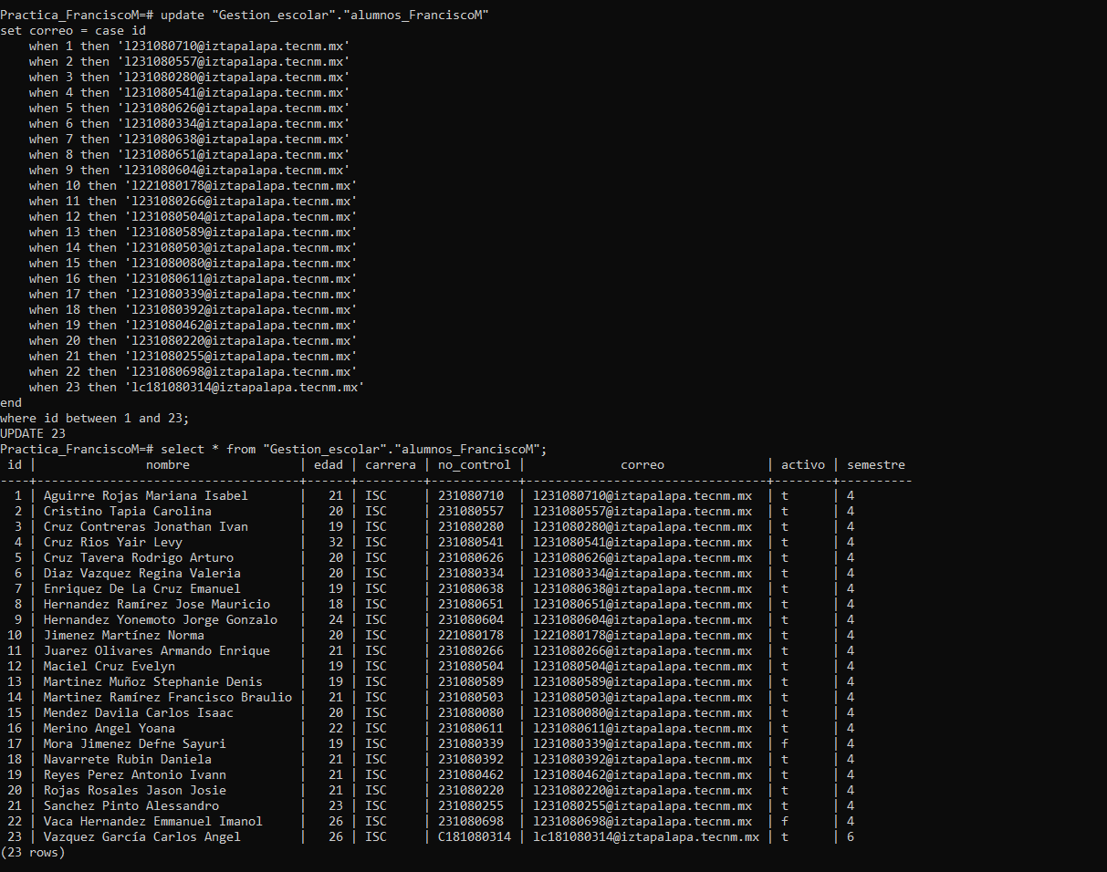

Consulta de nombres de forma ascendente y descendente:

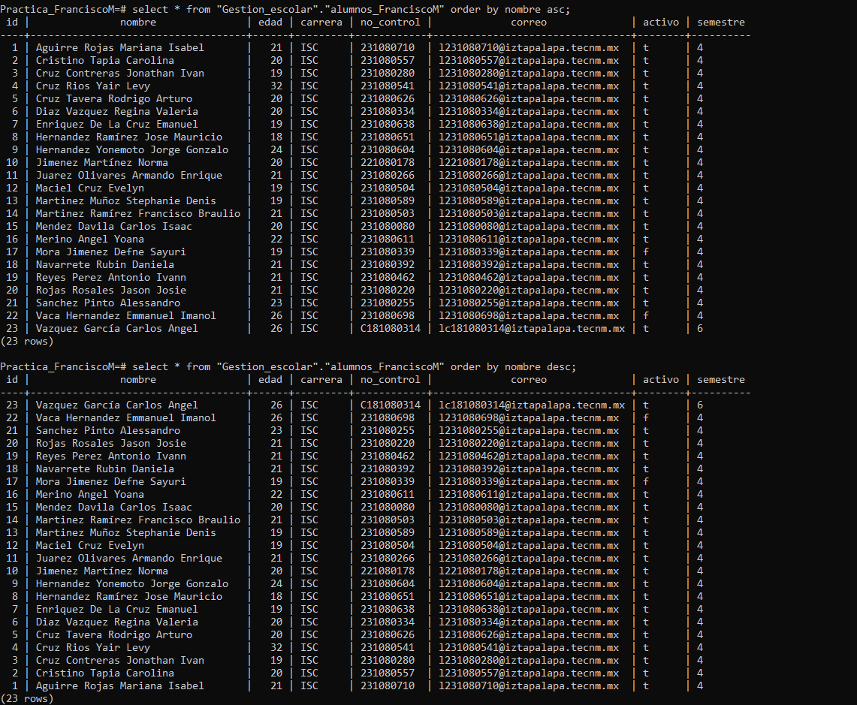

Consulta por el nombre Cruz y por semestres:

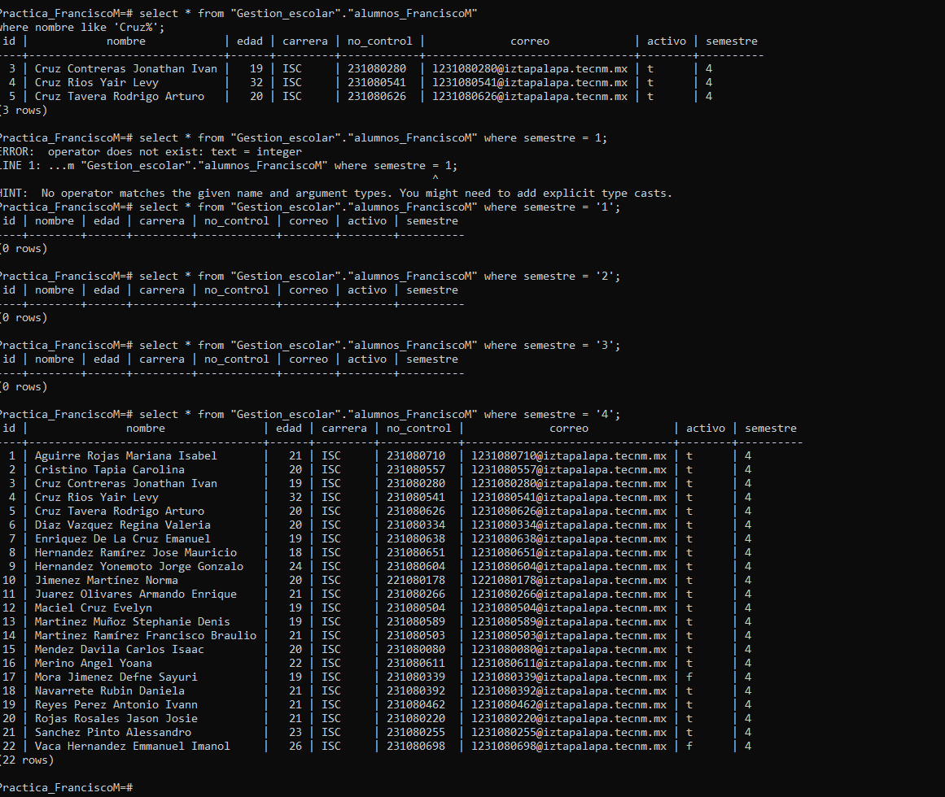

Nueva tabla llamada catalogos y en ella un esquema llamado colores:

Consulta el nombre de forma ascendente y descendente.

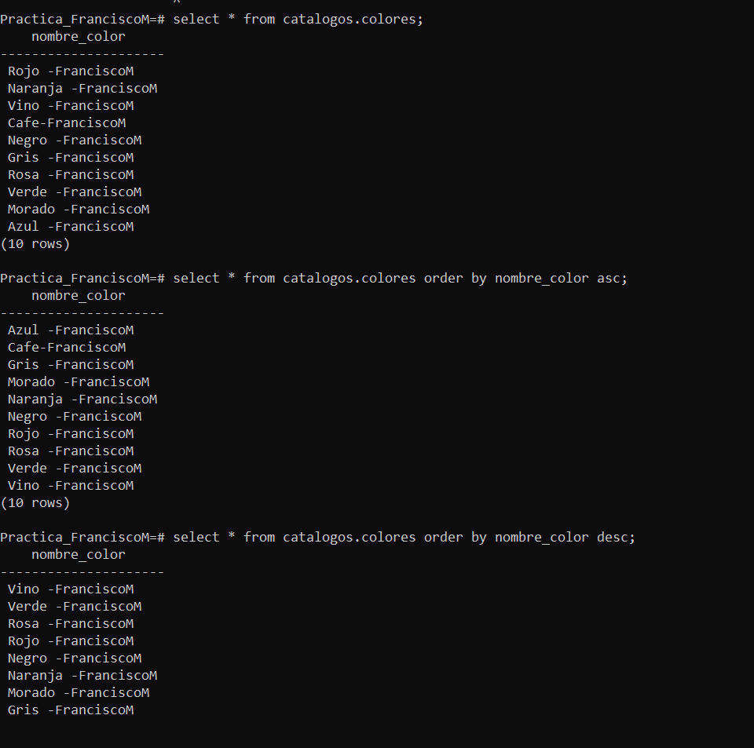

Creo un nuevo esquema llamado productos :

Consulta de forma ascendente y descetente por nombre

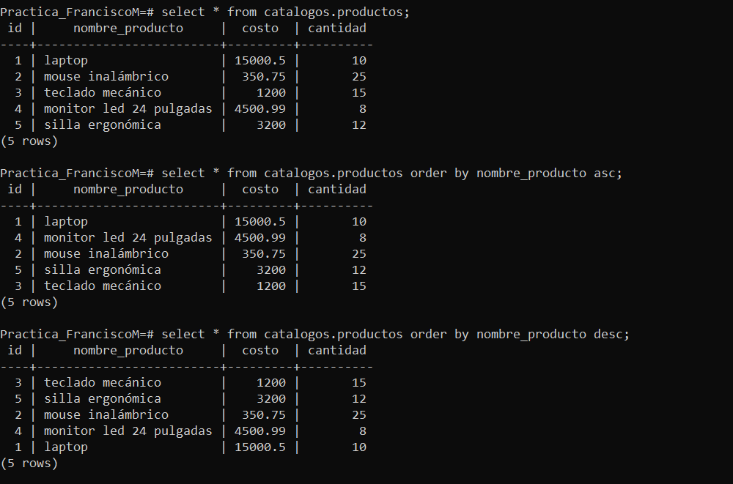

Nuevo esquema con departamentos:

Consulta de nombre de forma ascendente y descendente.

